Рассмотрено  На заседании педагогического совета  _____________ | Согласовано  Заместитель директора  по УВР  ___________Н.А. Баширова | УТВЕРЖДАЮ  Директор  БОУ «Тарская СОШ№3»  _______С.А.Финагин

Спецификация
контрольно - измерительных материалов для проведения
промежуточной (годовой) аттестации обучающихся 5 класса
по ИНФОРМАТИКЕ

Спецификация
контрольно - измерительных материалов для проведения
промежуточной (годовой) аттестации обучающихся 5 класса
по ИНФОРМАТИКЕ
1. Назначение КИМ – оценить уровень общеобразовательной подготовки по информатике выпускников 5 класса общеобразовательной организации.
2. Документы, определяющие содержание КИМ
- Федеральный государственный образовательный стандарт основного общего образования
- Программы школьного курса ИНФОРМАТИКИ (автор Л.Л.Босова)
3. Подходы к отбору содержания, разработке структуры КИМ - содержание заданий разработано по основным темам курса информатики, объединенных в следующие тематические блоки: «Компьютер для начинающих», «Информация вокруг нас», «Информационные технологии».
Проверяемыми элементами являются основные принципы представления, хранения и обработки информации, навыки работы с такими категориями программного обеспечения как, текстовый редактор, программа разработки презентации.
4. Структура КИМ
Экзаменационная работа состоит из двух частей.
Часть 1 содержит 7 заданий базового уровня, среди которых задания с выбором варианта ответа.
Часть 2 содержит 2 задания, подразумевающих самостоятельное формулирование и запись экзаменуемым ответа в виде последовательности символов.
Часть 1 – базовый уровень. Содержит задания с выбором ответа.
Часть 2 – уровень повышенной сложности.
Таблица 1. Распределение заданий по частям экзаменационной работы
Часть работы | Количество заданий | Максимальный первичный балл | Процент максимального первичного балла за выполнение заданий данной части от максимального первичного балла за всю работу, равного 12 | Тип заданий
Часть 1 | 7 | 7 | 63 | С кратким ответом
Часть 2 | 2 | 4 | 37 | С развернутым ответом
Итого | 9 | 11 | 100
5. Распределение заданий КИМ по содержанию и видам деятельности
Таблица 2. Распределение заданий по разделам курса информатики
№ | Название раздела | Число заданий | Максимальный балл
1 | Информация и информационные процессы | 1 | 1
2 | Основные устройства ИКТ | 4 | 5
3 | Обработка информации средствами текстового редактора. Создание презентации | 4 | 5
 | ИТОГО | 9 | 11
6. Распределение заданий КИМ по уровню сложности
Часть 1 экзаменационной работы содержит 7 заданий базового уровня
Часть 2 содержит 2 задания повышенного уровня
Предполагаемый результат выполнения задания базового уровня сложности – 60-90 %; задания повышенного уровня – 40-60 %.
Уровень сложности заданий | Количество заданий | Максимальный первичный балл | Процент максимального первичного балла за выполнение заданий данного уровня сложности от максимального первичного балла за всю работу, равного ___
Базовый | 7 | 7 | 63
Повышенный | 2 | 4 | 37
Итого | 9 | 11 | 100
7.Продолжительность выполнения экзаменационной работы
На выполнение теста отводится - 35 минут.
8. Система оценивания выполнения заданий и работы в целом
Отметка по пятибалльной шкале | «2» | «3» | «4» | «5»
Баллы | 1-5 | 6-7 | 8-9 | 10-11
Выполнение базового уровня достаточно для сдачи промежуточной аттестации
10. План варианта КИМ для проведения диагностической работы
Уровни сложности заданий: Б – базовый (примерный интервал выполнения задания – 60–90%); П – повышенный (40–60%).
№ | Проверяемые  элементы содержания | Коды проверяемых  элементов  содержания  по кодификатору | Коды требований к  уровню  подготовки  по кодификатору | Уровень  сложности  задания | Макс.  балл за  выполнение  задания | Примерное время  выполнения задания  (мин.)
1 | Умение анализировать процессы и определять из предложенных информационные | 1.1.1, 1.2.1 | 1.1 | Б | 1 | 3
2 | Знания об устройствах компьютера | 1.4.1, 1.4.2 | 1.4 | Б | 1 | 3
3 | Знания об устройствах компьютера | 1.4.1, 1.4.2 | 1.4 | Б | 1 | 3
4 | Знание о процессах форматирования и редактирования текстовых документов | 1.4.3 | 1.5 | Б | 1 | 3
5 | Умение анализировать информацию с целью выявления новой или изменения содержания | 1.4.3 | 1.5 | Б | 1 | 3
6 | Знания об устройствах компьютера | 1.4.1, 1.4.2 | 1.4 | Б | 1 | 3
7 | Знание интерфейса программного обеспечения | 1.4.3 | 1.5 | Б | 1 | 3
8 | Знание основ передачи информации с помощью с помощью носителей информации | 1.1.1, 1.2.1 | 1.1 | П | 2 | 7
9 | Знание интерфейса программного обеспечения | 1.4.3 | 1.5 | П | 2
Всего заданий – 9; из них по уровню сложности: Б – 7, П – 2.
Максимальный балл – 11
Общее время выполнения работы – 35 мин.

Рассмотрено  На заседании педагогического совета  _____________ | Согласовано  Заместитель директора  по УВР  ___________Н.А. Баширова | УТВЕРЖДАЮ  Директор  БОУ «Тарская СОШ№3»  _______С.А.Финагин

Промежуточная (годовая) аттестация по ИНФОРМАТИКЕ 5 класс

Кодификатор
элементов содержаний и требований к уровню подготовки
обучающихся 5 класса БОУ «Тарская СОШ №3»
для проведения промежуточной (годовой) аттестации
по ИНФОРМАТИКЕ

Кодификатор
элементов содержаний и требований к уровню подготовки
обучающихся 5 класса БОУ «Тарская СОШ №3»
для проведения промежуточной (годовой) аттестации
по ИНФОРМАТИКЕ

1. Перечень элементов содержания, проверяемых в ходе выполнения работы
Код раздела | Код элемента | Описание элементов содержания
1.1 | 1.1.1 | Информация. Язык как способ представления и передачи информации
1.2 | 1.2.1 | Процесс передачи информации, источник и приемник информации
1.4 | 1.4.1 | Основные элементы компьютера и их функции
1.4 | 1.4.2 | Командное взаимодействие пользователя с компьютером
1.4 | 1.4.3 | ПО – текстовый редактор и программа создания мультимедийных презентаций

Перечень умений, проверяемых заданиями диагностической работы
Код требования | Умения, проверяемые заданиями работы
1.1 | Знать/понимать виды информационных процессов, примеры источников и приемников информации
1.4 | Знать/понимать программный принцип работы компьютера
1.5 | Знать/понимать назначение и функции используемых информационных и коммуникационных технологий

Контрольно – измерительный материал
для проведения
промежуточной (годовой) аттестации обучающихся 5 класса
по ИНФОРМАТИКЕ

Вариант 1.
Часть 1
1. Отметьте информационные процессы (действия с информацией).
- Работа на компьютере с клавиатурным тренажером;
- Установка телефона;
- Прослушивание музыкальной кассеты;
- Чтение книги;
- Видеокассета;
- Заучивание правила;
- Толковый словарь;
- Выполнение домашнего задания по истории.
2. Отметьте устройства, предназначенные для вывода информации.
- Принтер;
- Процессор;
- Монитор;
- Сканер;
- Графопостроитель;
- Джойстик;
- Клавиатура;
- Мышь;
- Микрофон;
- Акустические колонки;
- Дискета.
3. После выключения компьютера пропадает информация, находящаяся
- В оперативной памяти
- На жестком диске
- На флешке
- На компакт – диске
4. Отметьте операции при форматировании документов.
- Вставка;
- Удаление;
- Замена;
- Изменение шрифта;
- Изменение начертания;
- Изменение цвета;
- Поиск и замена;
- Выравнивание.
5. Отметьте верное.
При форматировании текстового документа происходит …
- обработка, связанная с изменением формы информации, но не изменяющая её содержания;
- обработка, связанная с получением нового содержания, новой информации;
- обработка информации не происходит.
6. Укажите недостающее понятие: Человек – мозг = компьютер - …
- Мышь
- Процессор
- Сканер
- Монитор
7. Удалить символ, расположенный справа от курсора можно клавишей
- Enter
- Delete
- Shift
- CapsLoсk
Часть 2
В1. Запишите несколько современных носителей информации: ___________________
________________________________________________________________________

В2. Подпишите элементы текстового редактора:
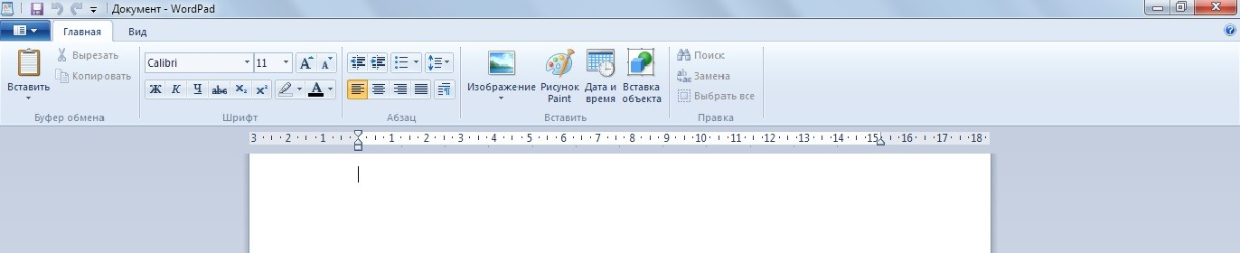
Бланк Ответа:
ФИ
Часть 1
1 | 2 | 3 | 4 | 5 | 6 | 7
Часть 2
1
2

Контрольно – измерительный материал
для проведения
промежуточной (годовой) аттестации обучающихся 5 класса
по ИНФОРМАТИКЕ

Вариант 2.
Часть 1
1. Отметьте информационные процессы (действия с информацией).
- Разговор по телефону;
- Посадка дерева;
- Кассета любимой музыкальной группы;
- Письмо приятелю;
- Выполнение контрольной работы;
- Разгадывание кроссворда;
- Просмотр телепередачи;
- Учебник математики.
2.Отметьте устройства, предназначены для ввода информации в компьютер.
- Принтер;
- Процессор;
- Монитор;
- Сканер;
- Графопостроитель;
- Джойстик;
- Клавиатура;
- Мышь;
- Микрофон;
- Акустические колонки;
- Дискета.
3. Для вывода текстовой информации на бумагу служит…
- Монитор
- Сканер
- Принтер
- Клавиатура
4. Отметьте операции при редактировании документов.
- Вставка;
- Удаление;
- Замена;
- Изменение шрифта;
- Изменение начертания;
- Изменение цвета;
- Поиск и замена;
- Выравнивание.
5. Отметьте верное.
При упорядочивании информации в хронологической последовательности происходит …
- обработка, связанная с получением нового содержания, новой информации;
- обработка, связанная с изменением формы информации, но не изменяющая её содержания;
- обработка информации не происходит.
6. Укажите недостающее понятие: Человек – мозг = компьютер - …
- Мышь
- Процессор
- Сканер
- Монитор
7. Удалить символ, расположенный слева от курсора можно клавишей
- Backspace
- Delete
- Shift
- CapsLoсk
Часть 2
В1. Запишите несколько древних носителей информации: _______________________
________________________________________________________________________
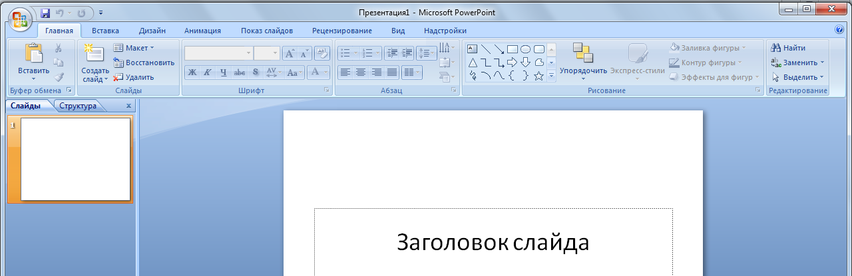
В2. Подпишите элементы программы PowerPoint

Бланк Ответа:
ФИ
Часть 1
1 | 2 | 3 | 4 | 5 | 6 | 7
Часть 2
1
2
Ответы:
Вариант 1
Часть 1
1 | 2 | 3 | 4 | 5 | 6 | 7
1, 3, 4, 6, 8 | 1, 3, 5, 10, 11 | 1 | 4, 5, 6, 8 | 1 | 2 | 2
Часть 2
1 | Диск, флешка, внешний жесткий диск
2 | Строка заголовка, строка меню, строка состояния, рабочая область, панель инструментов, линейка

Вариант 1
Часть 1
1 | 2 | 3 | 4 | 5 | 6 | 7
1, 5, 6, 7 | 4, 7, 9, 11 | 3 | 1, 2, 3, 7 | 23 | 3 | 1
Часть 2
1 | Папирус, глиняные дощечки, береста, стены пещер, шкуры зверей
2 | Строка заголовка, строка меню, строка состояния, область слайдов, панель инструментов, линейка , структура презентации

